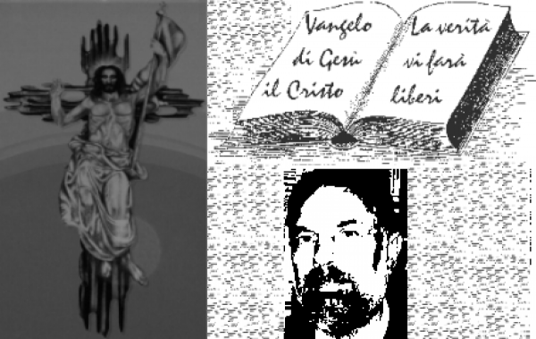

d. FRANCO SCARMONCIN
cell. 338 934 4019
email: franco.scarmoncin@gmail.com
www.scarmoncin.org

11.01.18

GIUSEPPE COLLE

E’ una notizia riportata sui giornali locali in questi giorni: siccome è una bella notizia, vorrei darle anch’io un pochino di risalto, dandole un minimo di risonanza, certamente ben al di sotto di quanto meriterebbe.
Nel 2007 moriva a Grantorto (PD) Giuseppe Colle, un anonimo personaggio: era stato da giovane un calciatore della squadretta del paese, da grande era rimasto ad allenare i ragazzi e si guadagnava da vivere come operaio.
Molti a Grantorto se lo ricordano ancora, molti gli erano amici… qualcun altro neppure si era accorto di lui.
Non era sposato.
Alla morte (2007) la sorpresa: il suo patrimonio, tra casa e denaro in Banca, costituisce un piccolo tesoro di circa 240 mila euro.
Giuseppe lascia quanto possiede, non avendo parenti stretti, a disposizione dei poveri del Comune di Grantorto e una parte cospicua (50 mila euro) a beneficio della Scuola materna.
Due o tre riflessioni mi vengono spontanee:
1° - Ha lasciato quanto possedeva al Comune non alla Parrocchia… segno che si fidava più dell’Amministrazione civile che di quella parrocchiale… Vorrà dire qualcosa!
Non è successo quanto è capitato a Legnaro (PD): il farmacista del paese aveva lasciato la sua eredità (15 milioni di euro) alla Parrocchia a beneficio dei poveri…
Sarebbe stato preferibile che li avesse usati lui stesso per fare carità prima di morire…
2° - E’ un gran bel gesto, significativo, molto umano e cristiano, di un personaggio che scopriamo “grande” dopo la sua morte… anzi… 10 anni dopo la sua morte.
Non so se andava in chiesa… ma noi che andiamo in chiesa dovremmo riflettere e mettere in pratica….
3° - Non conosco la vita di quest’uomo che con lavoro, sacrifici e risparmio aveva messo insieme un piccolo capitale che poteva rassicurarlo per la vecchiaia e che ha voluto lasciare ai poveri e ai bambini… lui che non aveva avuto figli piccoli.
Aver pensato ai poveri e ai bambini è un gesto unico, non comune, proprio di una persona eccezionale nella sua semplicità e riservatezza.
4°.- Visto che la Chiesa continua a fare Santi Papi, Fondatori di Ordini religiosi, frati, preti e suore… lontani anni luce dalla vita reale della gente…
farebbe bene mettere in luce invece personaggi alla Giuseppe Colle… dai quali potremmo avere qualche stimolo per l’imitazione.
5°.- Inoltre, credo, siano tanti i ricchi, industriali, banchieri, commercianti, palazzinari, farmacisti, Presidenti di qualcosa… politici… notai, ingegneri, medici, avvocati… che possiedono ben più di Giuseppe Colle… e non sganciano mai neppure un euro ai poveri… né prima, né dopo morti… dovrebbero un attimo riflettere

